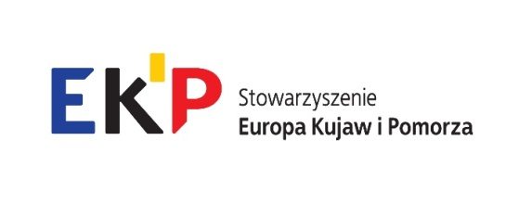
IV Forum Rozwoju Miast i regionów w Województwie Kujawsko-Pomorskim:
Rozwój usług z zakresu e-administracji
12 grudnia 2018
Miejsce: Urząd Marszałkowski Województwa Kujawsko-Pomorskiego,
Plac Teatralny 2, 87-100 Toruń
Patio I piętro

Prowadzenie spotkania: Joanna Araszewicz

09:00 | Rejestracja uczestników, kawa
09.30 | Powitanie uczestników – Piotr Całbecki, Marszałek Województwa Kujawsko-Pomorskiego  Źródła finansowania rozwoju e-administracji w perspektywie finansowej 2021-2027
09:40 | E-administracja w nowej perspektywie finansowej - Andrea Servida, DG CONNECT H4 – „eGovernment and Trust”, Komisja Europejska
09:55 | Cyfryzacja w miastach - idea, koncepcje i wdrożenia - Prof. dr Hab. Daniela Szymańska, dr Aleksandra Lewandowska, Katedra Studiów Miejskich i Rozwoju Regionalnego, Wydział Nauk o Ziemi, Uniwersytet Mikołaja Kopernika w Toruniu
10:20 | Inteligentne zarządzanie miastem – narzędzia IT w e-administracji – Yannis Charalabidis, Prof. nadzwyczajny, Uniwersytet Egejski, Samos, Grecja
10:50 | Przerwa
11.15 | REgeneration MOdel for accelerating the smart URBAN transformation – działania z zakresu IT – prezentacja dobrej praktyki - Miguel Ángel García Fuentes, koordynator projektu, Valladolid, Hiszpania
11.45 | Aktualny stan realizacji projektu „Infostrada Kujaw i Pomorza 2.0” – Sławomir Kozłowski, Dyrektor Departamentu Cyfryzacji, Urząd Marszałkowski Województwa Kujawsko-Pomorskiego
12.00 | Agenda cyfrowa Województwa Kujawsko – Pomorskiego w perspektywie finansowej 2021-2027 – Michał Korolko, Prezes Zarządu, Toruńska Agencja Rozwoju Regionalnego
12.25 | Model wsparcia informatycznego sektora publicznego w architekturze scentralizowanej w regionie kujawsko-pomorskim. Własna chmura dla każdego samorządu i jego jednostek organizacyjnych – Tomasz Pasikowski, Prezes Zarządu Regionalnego Centrum Kompetencji Cyfrowych
12.45 | Lunch patio III piętro

